# This is a header

Lorem ipsum dolor sit amet, consectetur adipiscing elit. Proin quis vulputate risus, non lobortis justo. Nulla facilisi. Cras vitae odio id quam blandit volutpat id at tellus. Cras purus mi, condimentum a turpis ac, rutrum euismod ipsum. Nullam eu metus eu est elementum rhoncus. Curabitur dictum scelerisque molestie. Ut vel blandit neque. Aliquam erat volutpat. Nullam id augue volutpat, placerat massa sit amet, consequat turpis. Pellentesque ultrices ullamcorper nunc congue vehicula. Ut quis imperdiet purus.

In ut ante vehicula, eleifend metus euismod, pretium orci. Aliquam erat volutpat. Quisque et urna et est euismod faucibus. Sed ultrices sagittis eros eu mollis. Nulla et nulla nec augue venenatis tristique. Suspendisse eu magna id massa ornare convallis non aliquet mauris. Proin eu posuere leo. Praesent a erat nisi. Suspendisse aliquet elementum ante a lobortis. Ut rutrum cursus cursus. Praesent sed erat eget mi tempor hendrerit.

Praesent eget neque eros. Nunc sed malesuada odio, sed consequat ligula. Sed vitae nisl mauris. Nunc vel pellentesque dolor, viverra dictum arcu. Nullam eleifend libero mi, ac porttitor metus tristique sed. Sed interdum consectetur quam non dapibus. Etiam in sapien arcu.

This is an image:

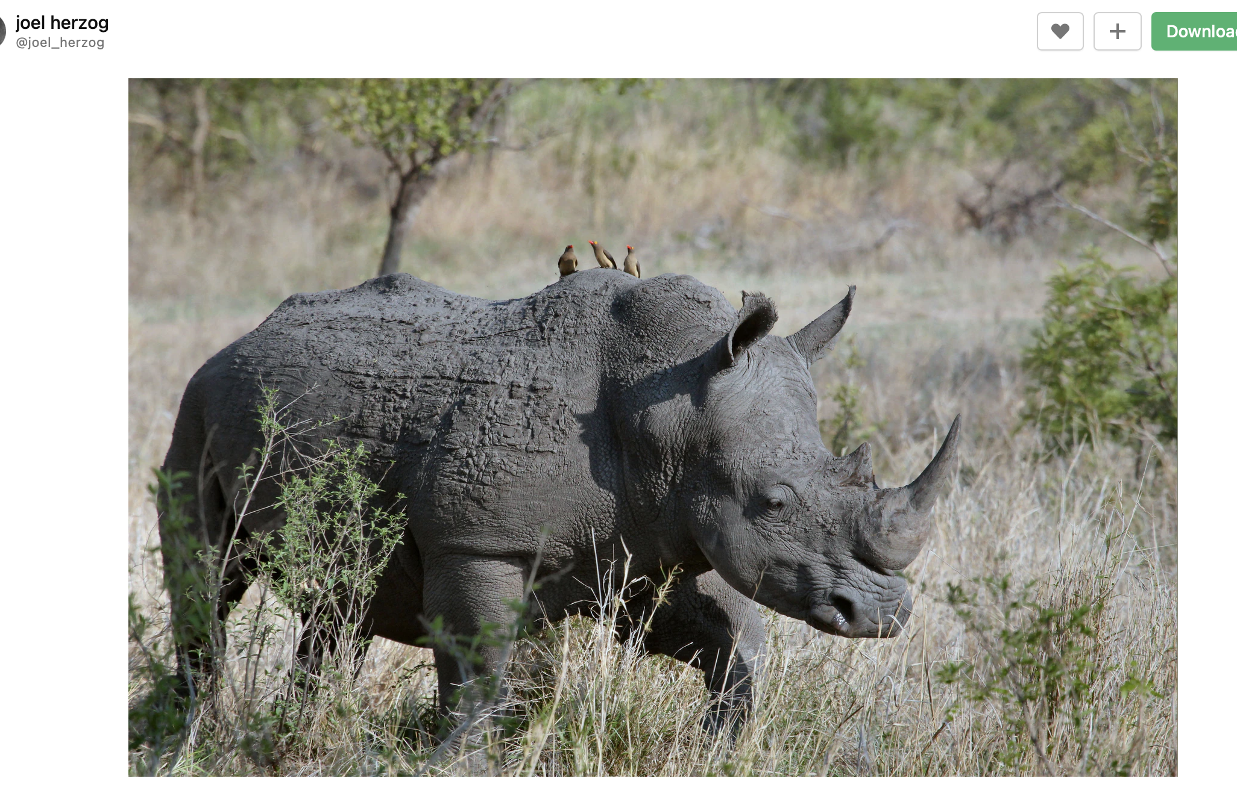

Here is another image:

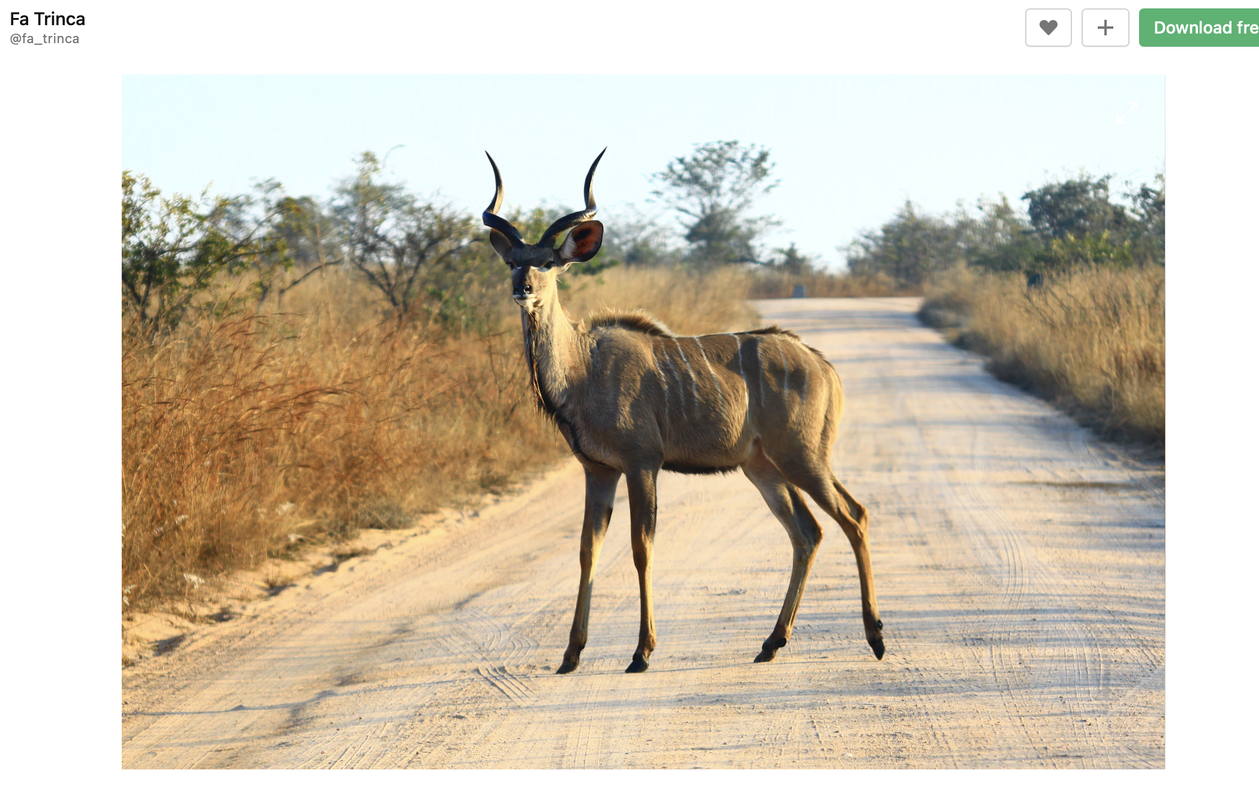

## This is a subheading

Lorem ipsum dolor sit amet, consectetur adipiscing elit. Proin quis vulputate risus, non lobortis justo. Nulla facilisi. Cras vitae odio id quam blandit volutpat id at tellus. Cras purus mi, condimentum a turpis ac, rutrum euismod ipsum. Nullam eu metus eu est elementum rhoncus. Curabitur dictum scelerisque molestie. Ut vel blandit neque. Aliquam erat volutpat. Nullam id augue volutpat, placerat massa sit amet, consequat turpis. Pellentesque ultrices ullamcorper nunc congue vehicula. Ut quis imperdiet purus.